**ENRIQUE GÓMEZ BLANCO**

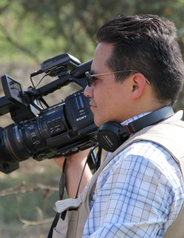

Plan de Dolores 28, San Lorenzo la Cebada

Xochimilco

0445566734112

gbenrique@hotmail.com

**Experiencia**

**PRODUCTOR**  
Abr 2018  
**CEO en Genry Producciones** － México Tel; 5566734112 con Enrique Gómez (CEO).  
Productor de contenido audiovisual, Editor y Camarógrafo profesional.

**PRODUCTOR**  
Dic 2010 － Mar 2018  
**CBN MÉXICO** － México, Tel: 5171-3652 y 3923 con Isaac Sosa Cuellar (Director General).  
Producción y post-producción de videos, edición de video profesional, cambios de formato de  
video, elaboración de DVD´s para promoción, rendición de cuentas y venta, preparación de  
equipos de video audio e iluminación para grabaciones, iluminación de Set, manejo de  
inventarios ( entradas y salidas) de equipos de video audio e iluminación, control de estado de  
equipos para reasignación para su mantenimiento o reparación.

**Editor y Camarógrafo**  
Feb 2009 － Oct 2010  
**CAP (Centro de Arte y Producción** － México, Gerardo Paz (Director General).  
Edición de videos, Camarógrafo, asistente general de producción.

**Educación**

**Cursos**: **Producción de Televisión**, **2010**  
CAP ( Centro de Arte y Producción － México, México

**Aptitudes técnicas**

**Aptitudes Experiencia Años totales Último uso**  
Manejo de Final-Cut 7 Pro, Final-Cut 7 Pro 7 actualmente  
Premiere Pro CC, Final-Cut X. Adobe Premiere Pro CC 2 actualmente

Experiencia en iluminación

tungsteno y leds, Iluminación 7 actualmente  
Manejo de cámaras profesionales Cámaras de video 7 actualmente

y audio ( Lavalier y Boom ). Lavalier, boom, consolas 7 actualmente